BÀI KIỂM TRA ĐỊNH KỲ LẦN 1
Bộ môn: Coding | Năm môn: Scratch Creator - Advanced
Độ tuổi học viên: … - … Tuổi | Thời lượng: … phút

TRẮC NGHIỆM
CÂU HỎI 1: | (NB – Kỹ năng sử dụng máy tính) Đâu KHÔNG PHẢI là cách để điều chính kích thước của nhân vật?
A. | Điều chỉnh tại mục size tại khu vực nhân vật và phông nền
B. | Sử dụng thẻ lệnh <set size to ()%>
C. | Thu nhỏ hình ảnh nhân vật tại giao diện Costumes
D. | Thay đổi giá trị x và giá trị y của nhân vật
Đáp án đúng là: D
CÂU HỎI 2: | (NB – Kỹ năng giải quyết vấn đề) Chọn phương án đúng nhát: Sau mỗi lần chơi, em cần lưu lại điểm số của từng lần chơi, em sẽ chọn phương thức nào?
A. | Dùng giấy bút để ghi chú điểm số
B. | Sử dụng danh sách trong Scratch để lưu lại điểm số
C. | Tạo nhiều biến để lưu lại điểm số của từng lần chơi
D. | Không thể lưu lại điểm số
Đáp án đúng là: B
CÂU HỎI 3: | (NB – Tư duy máy tính) Thẻ lệnh bên dưới có ý nghĩa là gì?  
A. | Thêm phần tử “MindX” vào danh sách School
B. | Đổi tên danh sách School thành “MindX”
C. | Thay đổi tất cả các phần tử trong danh sách School thành “MindX”
D. | Xoá tất cả các phần tử trong danh sách School
Đáp án đúng là: A
CÂU HỎI 4: | (TH – Kỹ năng giải quyết vấn đề) Hiệu ứng hover cần được áp dụng cho các nhân nào trong một dự án?
A. | Nhân vật chính mà người chơi điều khiển
B. | Các nút Play, Guide và Setting
C. | Các nhân vật phụ tự di chuyển
D. | Tất cả các nhân vật
Đáp án đúng là: B
CÂU HỎI 5: | (TH – Kỹ năng sử dụng máy tính) Giá trị tối đa của hiệu ứng Brightness có thể áp dụng cho nhân vật là bao nhiêu?
A | 0
B. | 100
C. | 180
D. | Không giới hạn
Đáp án đúng là: B
CÂU HỎI 6: | (TH – Tư duy máy tính) Đoạn thẻ lệnh bên dưới có chức năng là gì?  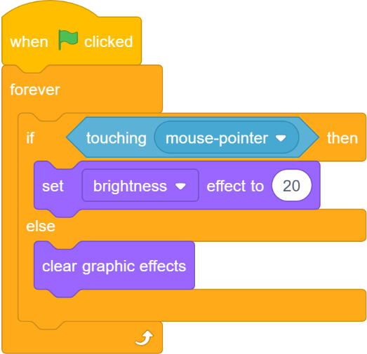
A | Khi di chuyển con trỏ chuột vào nhân vật, nhân vật sẽ đổi màu.
B. | Khi nhấn chuột vào nhân vật, nhân vật sẽ đổi màu.
C. | Khi di chuyển con trỏ chuột vào nhân vật, nhân vật sẽ sáng lên.
D. | Khi nhấn chuột vào nhân vật, nhân vật sẽ sáng lên.
Đáp án đúng là: C
CÂU HỎI 7: | (TH – Tư duy máy tính) Đâu là một nhận định đúng về danh sách?
A. | Trong một dự án chỉ có thể tạo tối đa 1 danh sách
B. | Các phần tử trong danh sách phải chứa chữ cái và số, không chứa được ký tự đặc biệt
C. | Các phần tử trong danh sách là cố định, không thể thay đổi giá trị các phần tử trong danh sách
D. | Danh sách giống như một biến có thể chứa được nhiều biến khác
Đáp án đúng là: D
CÂU HỎI 8: | (VD – Kỹ năng giải quyết vấn đề) Đoạn thẻ lệnh bên dưới sẽ tạo hiệu ứng hover. Khi đưa con trỏ chuột vào nhân vật thì nhân vật sẽ to hơn và sẽ trở về kích thước ban đầu nếu đưa con trỏ chuột ra khỏi nhân vật. Nhưng đoạn thẻ lệnh này đang có vấn đề chưa tối ưu, em hãy chỉ ra vấn đề đang gặp phải.  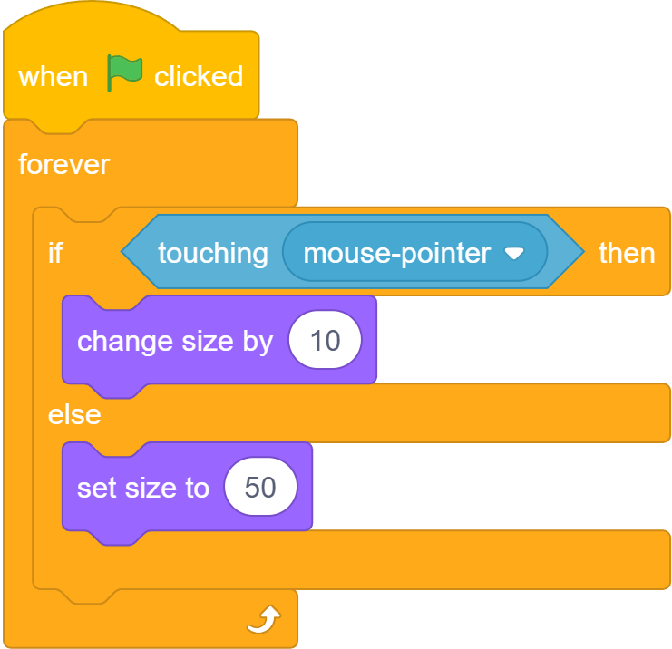
A. | Nhân vật sẽ nhỏ hơn khi va chạm với con trỏ chuột
B. | Nhân vật sẽ biến mất khi va chạm với con trỏ chuột
C. | Nhân vật sẽ trở nên to vô tận khi va chạm với con trỏ chuột
D. | Nhân vật sẽ không phản ứng với con trỏ chuột
Đáp án đúng là: C
CÂU HỎI 9 | (VD – Tư duy máy tính) Sau khi nhấn chuột vào ⚑ thì danh sách Bag có bao nhiêu phần tử?  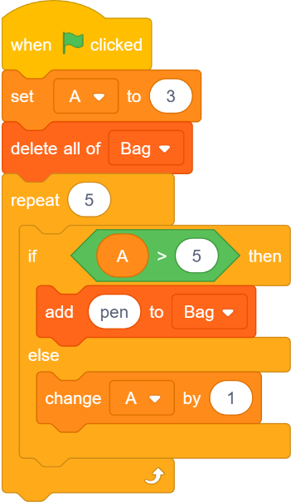
A. | 5
B. | 2
C. | 1
D. | 0
Đáp án đúng là: B
CÂU HỎI 10: | (VDC – Kỹ năng giải quyết vấn đề) Với mục đích hỏi tên người chơi để thêm tên kèm theo điểm số của người chơi vào danh sách Score Table để người chơi lưu lại điểm số của mình. Đoạn thẻ lệnh bên dưới chưa thực hiện được yêu cầu trên, em hãy chỉ ra vấn đề đang gặp phải.  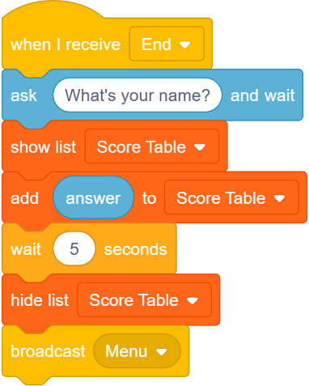
A. | Danh sách được hiện lên và ẩn ngay lập tức
B. | Trong danh sách chỉ có tên của người chơi, không có điểm số
C. | Phần tử được thêm vào sau sẽ làm xoá đi phần tử trước đó
D. | Đoạn thẻ lệnh đã thực hiện đúng yêu cầu, không có vấn đề
Đáp án đúng là: B

THỰC HÀNH
ĐỀ BÀI: | KIỂM TRA PHÍM BẤM  Lập trình tạo các nhân vật tượng trưng cho các phím điều hướng. Khi nhấn vào các nhân vật thì sẽ hiện tên của hướng đó lên trên danh sách.
HƯỚNG DẪN: | Bước 1: Khởi tạo danh sách “Key pressed” và 04 nhân vật mũi tên điều hướng  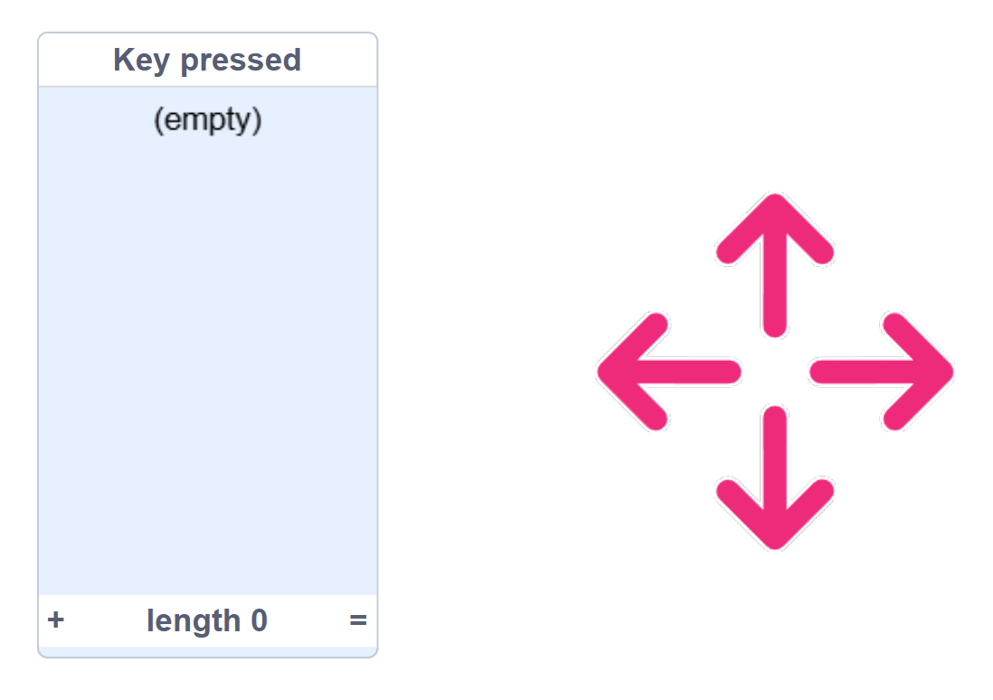  Bước 2: Lập trình tạo hiệu ứng hover cho các nút mũi tên. Khi di chuột vào các nút mũi tên thì mũi tên sẽ thay đổi màu sắc, khi di chuột ra ngoài thì mũi tên sẽ trở về với màu sắc ban đầu.  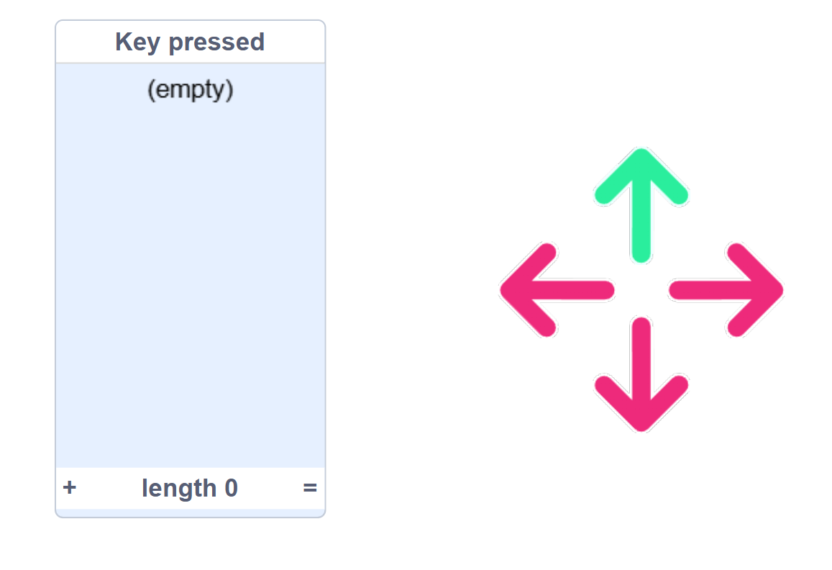  Bước 3: Khi nhấn chuột vào nhân vật nào thì hướng của nhân vật đó sẽ được thêm vào trong danh sách “Key pressed”.  